Canal lacrymal bouché du bébé et ostéopathie
Vous constatez que votre bébé a souvent un œil ou les 2 yeux collés et/ou que ses yeux pleurent souvent ? Il s’agit peut-être du signe d’un canal lacrymal bouché. Ce qui est la cause d’une impossibilité l’évacuation des larmes de façon naturelle.

Dans ce cas, le recours à l’ostéopathie est parfaitement indiqué. En effet cette thérapeutique naturelle et efficace permet de traiter cette affection sans médicament et sans opération. Détails dans cet article !

Canal lacrymal bouché : ça vient d’où?
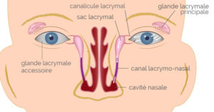
Le canal lacrymal est un petit conduit (15 mm de long et 3 mm de diamètre) situé au coin interne de chaque œil qui permet l’évacuation des larmes vers les fosses nasales.
En fait, l’expression canal lacrymal “bouché” est trompeuse. En réalité, le canal est trop étroit chez certains bébés et les larmes ont du mal s’évacuer correctement à l’arrière du nez et coulent donc par l’avant de l’œil.

Les larmes ne pouvant s’évacuer à l’arrière du nez, elles coulent donc par l’avant de l’œil. D’où un larmoiement et des sécrétions qui s’accumulent dans les yeux du bébé. C’est le constat que font les mamans quelques jours après la naissance de cette affection banale.

Dans l’immense majorité des cas, cette obstruction n’est pas due à une cause médicale mais à une malformation du canal lacrymal au conduit plus étroit. De plus, suite à un certain nombre de facteurs souvent mécaniques durant la période de grossesse et de l’accouchement, ce canal peut être bouché.

L’ostéopathie peut intervenir en première ligne dans le traitement de cette affection.

Quels sont les symptômes et l’évolution du canal lacrymal bouché ?
Différents symptômes peuvent sont significatifs dans l’alerte d’un canal lacrymal bouché :

– Larmoiement permanent de l’œil.
– Œil collé au réveil par des larmes, du pus et « croûtes » au coin de l’œil.
– Rougeur de l’œil pouvant parfois se transformer en conjonctivite.

Le canal lacrymal se résorbe normalement avant l’âge d’un an. Cependant, il est conseillé de consulter un ostéopathe si le problème s’installe les premiers mois car on est incertain sur le devenir.
Les conséquences communes d’un canal lacrymal étroit sont des conjonctivites chroniques. Ces infections bactériennes de l’œil sont dues à la présence de microbes dans les sécrétions. Alors, il faut soigner le plus souvent avec du sérum physiologique.

Canal lacrymal bouché : et si le problème persiste ?

En revanche, si les conjonctivites durent et ont une grande chronicité, il faut ne pas tarder à intervenir. Nous sommes alors dans le domaine d’un ophtalmologiste. Ce spécialiste passera une sonde très fine par le coin interne de l’œil juste pour élargir le canal lacrymal.
Cette intervention n’est pas douloureuse mais désagréable pour le bébé. C’est pour cette raison que cette petite « intervention » se fait sous anesthésie.

Quel traitement en cas de larmoiement chez le nourrisson ?
Dans la majorité des cas, cette affection disparaît avant le premier anniversaire de bébé.
Mais, comme on l’a vu plus haut, il est parfois indiqué de traiter avant cette date grâce à l’ostéopathie.
En revanche, si votre bébé a plus d’un an et que le problème persiste vous devrez consulter un ophtalmologue qui envisagera une dilatation chirurgicale du conduit lacrymal.
Dans ce cas, Il s’agit d’une opération qui va introduire une fine tige métallique dans le conduit lacrymal pour perforer la zone obstruée. Cette intervention se fait sous anesthésie générale.

Puis-je aider mon bébé s’il souffre d’un canal lacrymal bouché ?

Bien entendu, il n’est pas possible de prévenir ce symptôme dans la mesure où il s’agit d’une “malformation” de naissance.

En revanche, Il est possible d’éviter la surinfection en observant de bons gestes d’hygiène. En effet, il est conseillé de laver, au quotidien, avec un sérum physiologique le ou les yeux affectés pour éviter une stagnation et une éventuelle infection locale.

Canal lacrymal bouché : que fait l’ostéopathe ?
L’ostéopathie permet de traiter le canal lacrymal bouché, et donc souvent d’éviter l’intervention chirurgicale.

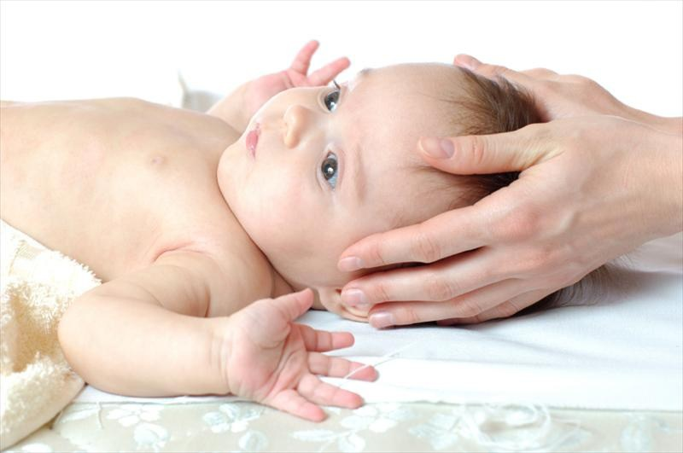
Votre ostéopathe va tout d’abord s’informer et prendre en compte les conditions de la grossesse, de l’accouchement et des premiers mois de vie du bébé.
Puis, son travail sera bien-sûr de soulager le larmoiement de bébé, mais aussi et surtout d’y mettre un terme définitif.

On observe souvent que des tensions peuvent venir gêner les canaux lacrymaux dans leur travail de drainage de l’œil. Ces tensions peuvent être localisées au niveau du visage, du crâne.
C’est pour cela que l’ostéopathe adopte une approche globale durant la séance avec bébé.
Il va agir sur différents éléments en fonction de ce qui empêche les canaux lacrymaux de votre bébé de fonctionner.
Il va par exemple vérifier que le palais de votre bébé n’appuie pas sur les canaux lacrymaux. Il peut aussi effectuer de légers massages au niveau du nez.
Souvent il s’attarde sur la zone crânienne afin de vérifier la bonne mobilité des os crâniens.

Le nombre de séances variera en fonction des symptômes et de l’évolution de l’affection.

L’ostéopathie pédiatrique est sans danger et sans douleur pour le nourrisson ; n’hésitez pas à vous rapprocher de votre ostéopathe pour votre bébé.

